6.
a. Bias Point Analysis
DC Voltages

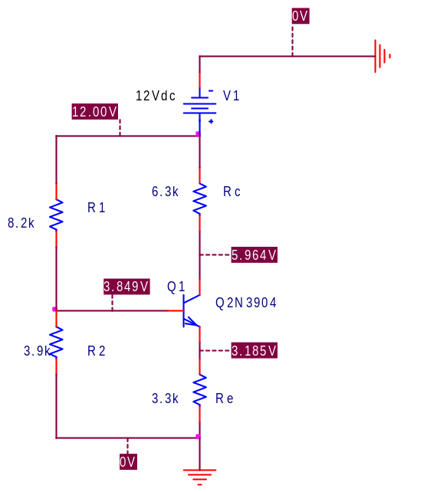

V_{CE} = 5.964 – 3.185 = 2.78 V

DC Akımlar

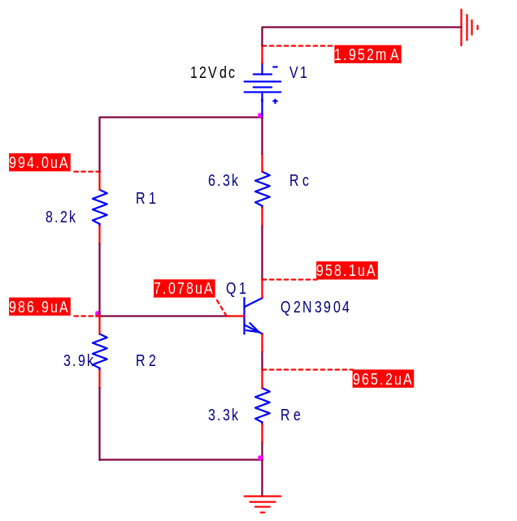

I_{CQ} = 958.1 µA
I_{BQ} = 7.078 µA

b.
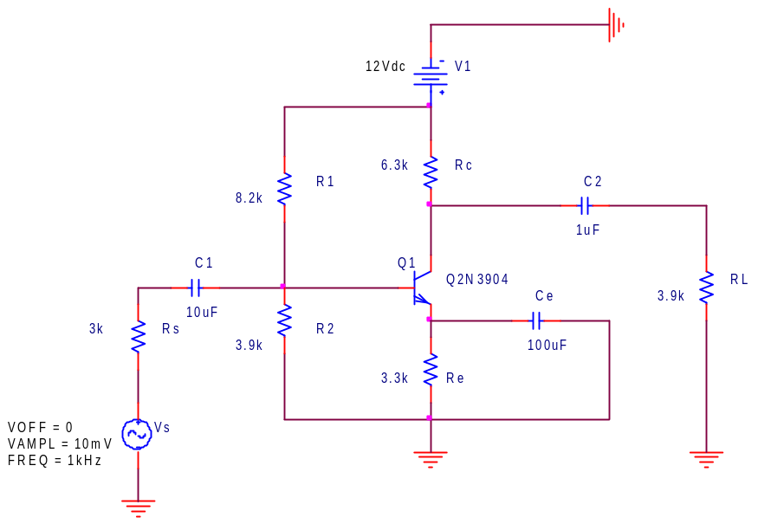
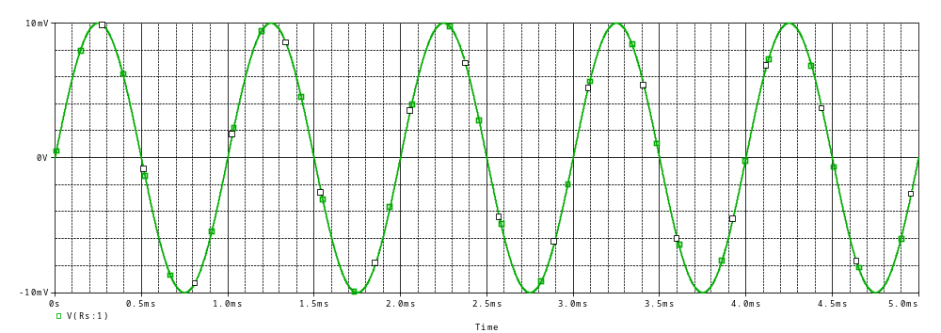
V_{in} = 10 mV_{peak}
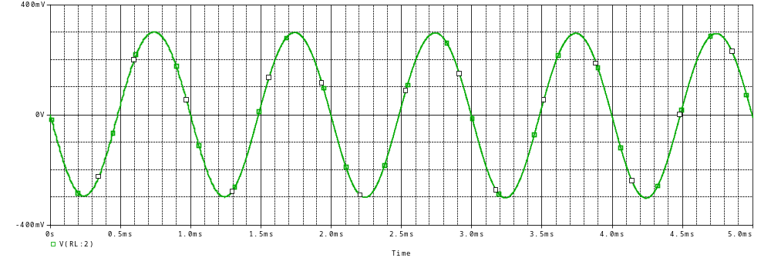
V_{out} = 289.2 mV_{peak}

A_{V} = - V_{out} / V_{in} = -289.2 mV / 10 mV
A_{V} = - 28.9
c.
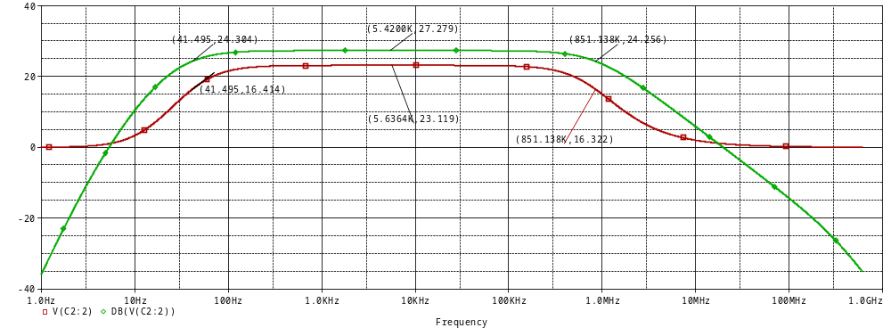

ACMAG = 1V ve 0.707A_{v-mid}

d. C_{E} ( bypass capacitor ) kapasitörünü kaldırırsak ;
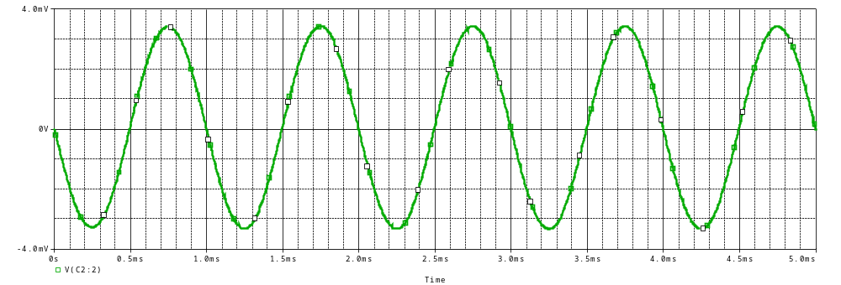

V_{out} = 3.27 mV_{peak}
A_{V} = - 3.27 mV / 10 mV
A_{V} = - 0.32
Görüldüğü gibi bypass kapasitansını kaldırınca , voltaj kazancında kayda değer bir azalma meydana gelmiştir. Aynı zamanda alttaki grafikte de görüldüğü gibi yüksek ve alçak kesim frekanslarıda değişmiştir. Bu sonuç doğaldır.Çünkü frekans değeri devredeki kapasitör sayısına bağlıdır.
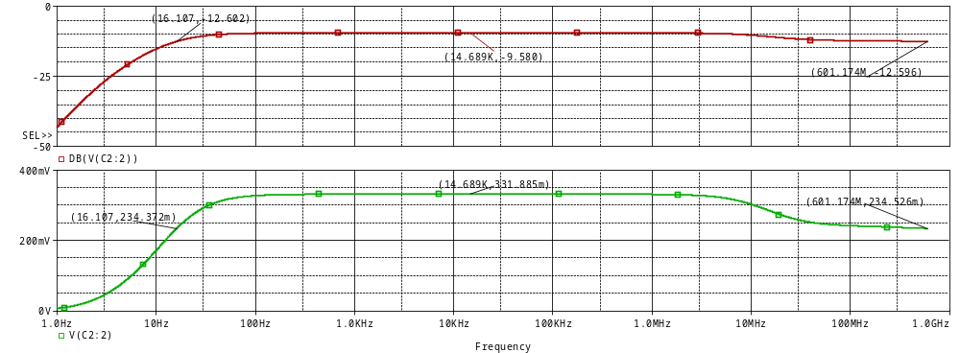

e. Calculated with hands ;
I_{BQ} | 9.29 µA
I_{CQ} | 0.929 mA
V_{CEQ} | 3.06 V
A_{mid} | -27.26
f_{L} | 60.2 Hz
f_{H} | 694 kHz

Simulation results ( C_{E} in the circuit )
I_{BQ} | 7.078 µA
I_{CQ} | 958.1 µA
V_{CEQ} | 2.78 V
A_{mid} | - 28.9
f_{L} | 41.5 Hz
f_{H} | 851.2 kHz

Without C_{E}
A_{mid} | - 0.32
f_{L} | 16.1 Hz
f_{H} | 601.17 kHz

